# 14. Ciklusok 1.

## Számsorozatok

Gyakori feladat, hogy számok sorozatával kell valamilyen műveletet végezni. Vegyük a legegyszerűbb esetet, amikor csak sorban ki szeretnénk íratni számokat, mondjuk 1‑től 10‑ig.

Eddigi ismereteink alapján ez annyi utasítást jelentene, ahány számot ki szeretnénk íratni. Ez 10-nél még megoldható lenne, de 100-nál vagy 1000-nél biztosan nem.

Szerencsére ciklusok segítségével néhány sorban elvégezhető a feladat. Nézzük a megoldást:

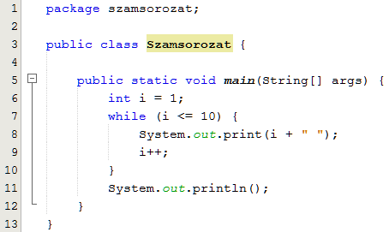

Példánkban az i ciklusváltozó, ezt a ciklus előtt 1-re állítjuk (kezdőérték).

A while ciklust (7-10. sorok) többször is végrehajtja a program, egészen addig, amíg a zárójelben megadott feltétel igaz. (while = amíg)

A while után az ismétlendő utasítás vagy utasítások állnak. Ha több van, kapcsos zárójelek közé kell tenni őket. Általában behúzással írjuk őket, de ez nem kötelező.

Itt (8-9. sor) most azt ismétli a program, hogy kiírja i értékét és egy szóközt, majd megnöveli i értékét 1-gyel. Minden egyes ismétlés után újra megvizsgálja a feltételt.

Amikor az i értéke 11 lesz, akkor már nem lesz igaz a feltétel, és a program továbblép a következő utasításra, amely egy soremelést ír ki a képernyőre.

Kezdj új projektet szamsorozat néven, írd be a programot, majd próbáld ki!



A program működését az alábbi folyamatábra szemlélteti. Gondold végig, hogyan változik az i értéke a program futása során!

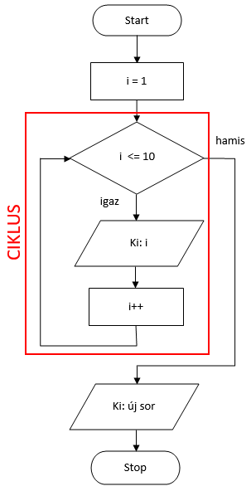

Fontos tudnivalók a while ciklusról:

* A ciklust elő kell készíteni, hogy a feltételt már az első alkalommal ki lehessen értékelni. Ezért adtunk az i-nek kezdőértéket.
* Előfordulhat, hogy a ciklus egyszer sem hajtódik végre. Ha például az i értékét 20-ra állítottuk volna a ciklus előtt, akkor nem ment volna bele a ciklusba.
* Ne feledkezzünk meg a ciklusváltozó értékének módosításáról a ciklusban! Ha nem növelnénk i értékét, mindig 1 maradna, és sosem lenne vége a ciklusnak. (végtelen ciklus)  
  

## További számsorozatok

Módosítsuk úgy a programot, hogy kettesével írja ki a számokat 10-től 50-ig!

Ehhez módosítanunk kell a kezdőértéket 10-re, a feltételt arra, hogy kisebb vagy egyenlő ötvennel, és kettesével kell növelnünk a ciklusváltozó értékét.

Megoldás:

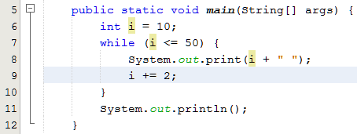

Próbáld ki!



Mennyi lesz az i változó értéke a program végén?

Ez a program szövegesen így írható le:

i = 10  
Amíg i <= 50  
 Ki: i + szóköz  
 i növelése 2-vel  
Ki: soremelés

Természetesen olyan ciklust is lehet készíteni, amelyben a ciklusváltozó nem növekszik, hanem csökken. Ilyen esetben a feltételben azt kell vizsgálni, hogy a ciklusváltozó nagyobb-e a határnál.

Nézzünk egy példát! Írassuk ki a számokat visszafelé 500-tól 400-ig 7-esével!

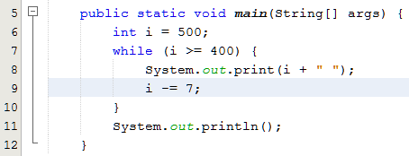

Próbáld ki!

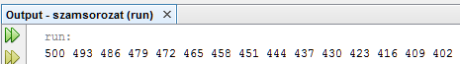

Figyeld meg, hogy a 402-t kiírja, mert arra még igaz a feltétel, de a 395-öt már nem, mert arra már nem igaz.

## Feladat

Készíts programot oszt37 néven, amely egyesével elszámol 200-tól 300-ig, de csak azokat a számokat írja ki, amelyek oszthatók 3-mal és 7-tel is!

Segítség: A ciklus belsejében meg kell vizsgálni, hogy a ciklusváltozó értéke osztható-e 3-mal és 7-tel, és csak ebben az esetben kell kiíratni az értékét.

A megoldás szövegesen így írható le:

i = 200  
Amíg i <= 300  
 Ha i osztható 3-mal és 7-tel  
 Ki: i + szóköz  
 i növelése 1-gyel  
Ki: soremelés